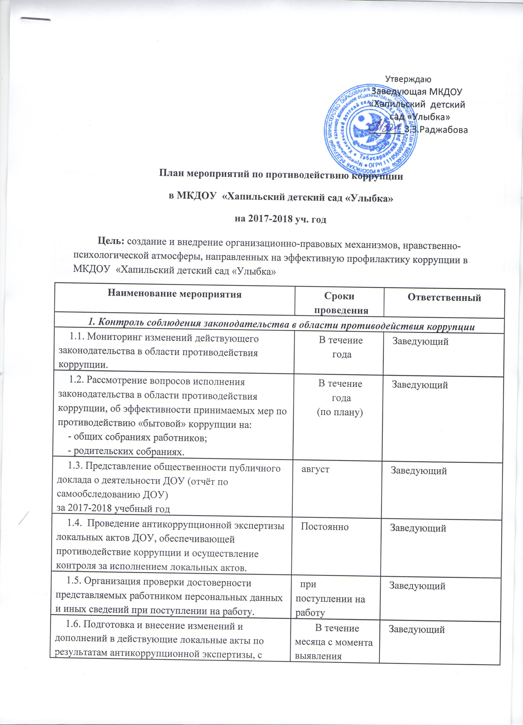
1.7. Обеспечение взаимодействия с правоохранительными органами по вопросам борьбы с коррупцией. | по мере возникновения. | Заведующий
1.8. Осуществление контроля за полнотой и качеством расходования денежных средств в ДОУ. Контроль за финансовыми расчетами бухгалтерией | В течение  года | Заведующий
2. Меры по совершенствованию функционирования МКДОУ
2.1. Рассмотрение вопросов исполнения законодательства в области противодействия коррупции на Общих собраниях работников ДОУ. Совершенствование механизма внутреннего контроля за соблюдением работниками обязанностей, запретов и ограничений, установленных действующим законодательством. | в течение года | Заведующий
2.2. Разработка и утверждение локальных актов ДОУ по противодействию коррупции в детском саду:  - План мероприятий;  - Кодекс профессиональной этики и служебного поведения работников ДОУ;  - Приказы;  - Положения и пр. | в течение года  по мере необходимости | Заведующий
2.3.Выбор ответственного за профилактику коррупционных и иных правонарушений в МКДОУ.  Создание комиссии (рабочей группы) по проведению мероприятий по предупреждению коррупционных правонарушений. | май | Заведующий
2.4. Обеспечение наличия в ДОУ Журнала учета сообщений о совершении коррупционных правонарушений работниками ДОУ. | май | Заведующий
2.5.Размещение информации по антикоррупционной тематике на сайте ДОУ. | В течение  года | Заведующий
2.6.Организация и проведение инвентаризации имущества ДОУ по анализу эффективности его использования. | Ежегодно | Заведующий
2.7. Усиление внутреннего контроля в ДОУ по вопросам:  - исполнение должностных обязанностей всеми работниками ДОУ;  - организация и проведение образовательной деятельности;  - организация питания детей в ДОУ; | В течение года | Заведующий
2.8. Обеспечение соблюдения прав всех участников образовательного процесса в ДОУ в части:  - сохранения и укрепления здоровья детей, комплексной безопасности воспитанников;  - обеспечения повышения качества образования;  - совершенствования механизмов управления. | Постоянно | Заведующий  Все сотрудники
3. Меры по правовому просвещению и повышению антикоррупционной компетентности сотрудников, воспитанников ДОУ и их родителей (законных представителей)
3.1.Организация и проведение мероприятий, посвященных Международному дню борьбы с коррупцией (9 декабря), направленных на формирование в обществе нетерпимости к коррупционному поведению:  - Проведение Совета ДОУ;  - Проведение родительского собрания;  - Изготовление памяток для родителей («Если у Вас требуют взятку», «Это важно знать!»  - Проведение анкетирования родителей: «Уровень удовлетворенности граждан качеством и доступностью услуг в сфере образования» | Первая декада декабря | Ответственный за профилактику коррупционных и иных правонарушений в МКДОУ
3.2. Оказание консультативной помощи работникам ДОУ по вопросам, связанным с соблюдением ограничений, выполнением обязательств, ненарушения запретов, установленных Федеральными законами | при поступлении на работу;  при возникновении необходимости | Заведующий
4. Взаимодействие ДОУ и родителей (законных представителей) воспитанников
4.1. Информирование родителей (законных представителей) о порядке приема в ДОУ | В течение года | Заведующий
4.2.Информирование родителей (законных представителей) о нормативно-правовой документации МКДОУ | В течение года | Заведующий
4.3. Обеспечение наличия в ДОУ журнала замечаний и предложений. | Май | Заведующий
4.4. Проведение ежегодного опроса родителей (законных представителей) воспитанников с целью определения степени их удовлетворенности работой ДОУ, качеством предоставляемых образовательных услуг. | Май | Воспитатель группы
4.5. Обеспечение функционирования сайта ДОУ, в соответствии с Федеральным законодательством, размещения на нем информации о деятельности ДОУ. | В течение года | Ответственный за ведение сайта

